**远程诊疗系统原始功能需求文档**

1、主要业务功能简述

通过视频、语音等信息化技术，把目前病人到医院看诊的真实场景，简化为病人直接到附近的药店或社区完成就诊动作，并直接在就诊的药房购买处方药品。具体实现方式为病人到药房通过安装在药店的《远程诊疗系统客户端》进行实时预约系统中在线的医生，病人预约医生成功后就可以通过视频、语音、文字的进行沟通，医生通过安装在医院的《远程诊疗系统医生端》系统电子病历的书写和保存，电子处方的书写和保存。最后病人直接在药房打印电子处方到药店购买药品。

2、系统的主要使用对象为：

医生端（医院服务端）、病人端（药房客户端）和管理数据分析端。

3、实现以上业务功能需要必须满足以下主要技术指标：

3.1视频音频服务器的并发数50个，诊疗系统服务器用户端同时登陆的TCP数量3500个以上，故系统架构采用NET技术架构和高性能的中间件应用服务器,满足高并发数的应用环境。

3.2为了保证视频音频实时交互时消除环境噪音和回声，实现全双工顺畅沟通，通信数据[加密传输](http://www.anychat.cn/faq/index.php?action=artikel&cat=1&id=182&artlang=zh)，满足3G、卫星、WiFi、ADSL、光纤、局域网等复杂网络环境下使用。要求使用第三方成熟的组件来完成，具体为《anychat视频音频组件》 。

3.3为了保障数据的安全性和完整性，视频音频同步数据需要保存在专用的服务器，保存时限最低为一年，并且可以通过病历档案号进行对应检索查询，视频音频的回放。

3.4 为了保证诊疗业务系统平台稳定性，医生预约排队的通知消息需要专门的处理，而不是简单的定时刷新方式完成，需要编写服务器端算法实现主动推送医生排队信息的消息管理功能模块。

3.5 电子病历模块遵循HL7标准，具有结构化存储，具有标准病历模板库，必填项检查支持各种医学专用表达式，支持病历文档三级检诊(三级审核)功能，支持修改痕迹保留，对用户输入的内容进行检查，包括：病历内容的规范性、逻辑性、 数据格式的有效性等功能。

3.6 电子处方功能模块满足“[中华人民共和国](http://baike.baidu.com/view/1256.htm)卫生部令第53号‍《处方管理办法》 ”标准，同时处方中医生的“电子签章”功能所涉及的U盾授权书必须是通过国家正规机构认证。

3.7 药品目录数据库模块满足“ 《国家基本药物目录》（2012年版）（卫生部令第93号）”标准。

3.8 远程诊疗系统选用的数据库为MSSQL数据库，开发工具选择的编程语言：c#、C++

4、系统的具体业务描述：

4.1医生端（医院服务端）

业务流程图如下：



* 视频、语音实时交互问诊，视频和音频数据服务器存储。
* 完整的主诉、现病史录入和电子健康档案管理系统
* 处方管理：电子签章（U盾认证）、处方历史查询、根据病友入口登录的社区服务中心或药房店名信息选择对应的药品（系统默认双方约定的药品目录，药品就可以购买到，不需要与药房进行对接，由人工完成药品目录及价格的录入）
* 药品管理：药品目录、配伍禁忌、使用说明、关键词检索
* 医疗知识库管理
* 历史记录（历次诊疗记录，以姓名+手机号码或身份证为关键字进行匹配）
* 影像资料记录（检验、病理、放射、超声、CT、MR等只进行简单的图片及文字录入保存）
* 医生排班计划管理、任务分配管理及就诊排队动态管理及在线医生的状态管理

4.2病人端（药房客户端）

业务流程图如下：



* 病友基本资料录入（姓名*、性别*、出生日期*、手机号*、身份证号、社保号、住址、现病史、既往史、个人史、过敏史、家族史等）资料收集及管理（*号为必填项）
* 通过客户PC端登录获取病友所在的位置
* 当前在线医生简介（医生基本档案:姓名，性别，年龄、工作地点、照片、职称、诊疗费、科室，类别（如省名医专家、国家级专家）、专业介绍等）及排班情况查询
* 病友根据当前医生在线排队实时情况自主选择需要看诊的医生
* 与服务端（医生）视频、语音实时通讯沟通
* 通过文字进行在线实时交流
* 病友上传影像或检验记录（可通过拍照、扫描、或视频抓拍等工具）
* 电子处方打印管理及处方拿药记录管理

5、就诊排队流程描述

5.1当医生登录时需要通过U盾的安全认证，认证完成后显示前当医生的状态为“在线”状态，并立即更新病人PC端界面中医生的状态为“在线”状态，及当前就诊排队的人数、大约需要等候的时间。

5.2当医生为“在线”状态时，病人可以立即选择当前医生进行就诊，就诊时病人需要填写个人基本信息，如果系统中存在历史档案(通过身份证号或社保卡号自动匹配识别），系统自动弹出已存在的个人档案，完成后系统再次提示病人当前等候的时间及人数，接着就进入就诊“等候”状态。

5.3当病人进入“就诊”状态时，病人端和医生端的视频、音频同时处理工作状态，此时病人也可以通过实时文字聊天的方式与当前看诊的医生进行交流。

5.4医生的排队状态就变更为“看诊”状态。

5.5在视频看诊过程中医生就开始输写电子病历的主诉部份，如果当前病人有历史健康档案，医生可以马上看查询历史记录。医生把主诉部分通过文字聊天的方式发给病人确认，当病人不对此内容进行确认时系统默认得到了病人的确认，并记录确认状态。

5.6看诊结束，医生完成电子处方操作并保存，病人端完成对本次看诊满意度评价（对看诊医生和药房问诊点进行满意度评价，评价方式采用选星的方式或者5个档次（非常满意，满意，一般、不满意，非常不满意））。

5.7病人端打印电子处方（打印历史记录及次数需要记录）

5.8完成网络就诊，医生的排队状态（如果有人排队等候，就对下一位病人看诊，如果没有排队等候人员就显示状态为“空闲”状态。）

5.9当前医生的等候人数达到设定的上限时，需要对在线医生的“实时预约”进行锁定，限制在线实时就诊预约，当低于设定的值时，解开锁定限制。(医生的状态显示“挂号已满”)

5.10当医生临时有事离开时，医生可以临时设定限制“实时预约”的状态，可以表示为达预约上限制值，医生回到岗位时，解除设定的限制。(医生的状态显示“看诊”)

5.11医生团队可以看到整个排队的状态（当医生本人处于空闲时，可以转接其他医生排队的等待的病人，但需要病人的确认，系统弹出窗口提示及医生简介，由于**医生排队时间较长，是否需要由**医生进行诊断，病人确认可以自动转接）

5.12医生排队状态的特殊处理，可以强制设定未登录医生为“在线”状态及达到最大等待人数。(挂号已满)

5.13当医生的状态是“未在线时”（主要针对专家），如果病人需要看诊，此时病人可以在线预约看诊时间（看诊时间需要预先排班）。

5.14当病人选择医院生时，可以查看医生的资料进行介绍，及已完成的就诊量数据，和满意度评价数据，医生排列方式与满意度评分关联，高评分高的显示在前面。

5.15由于同一个药店来看诊的多个人（A，B）同时到店，当A选择预约的医生等候的时间比较长时，此时A处于等待状态，进行等待列表，此时B马上可以进行医生的预约，但不能选择与A相同等待的时间段，只能选择此药店没有预约的时间段，并进入等候列表，同时医生队列中也列出相对应的等候任务列表，其他的病人在此时间段不能进行选择，只能选择当前医生没有预约的时间段。在此规则的基本上把专家预约当天在本药店就诊的信息进行结合计算。

6 、医生信息描述

6.1医生基本档案（姓名，性别，年龄、所属医疗机构、照片、职称、诊疗费、科室，类别（如省名医专家、国家级专家）、专业介绍等）

6.2在医生排队显示栏中，需要实现友好的界面展示，为病人快捷、精准找到需要看诊的医生，可以根据不同的组合查询条件筛选排序显示医生在线列表

7、病人档案信息

7.1病人基本信息：姓名、性别、年龄、民族、身份证、社保卡号、职业、婚姻、住址、电话

7.2电子病历：主诉、现病史、既往史、个人史：过敏史：家族史：婚育史：体格检查：辅助检查：临床诊断：治疗意见，备注

7.3检查单据（图片形式）

8、药品目录功能描述

8.1药品目录描述，基本内容：条形码，名称、拼音码、规格、单位、价格、剂型、用法用量，备注、对应的药房信息（药房——药品目录库——授权维护）

8.2药品用法用量：名称、拼音码

9、知识库功能描述

示例图如下：

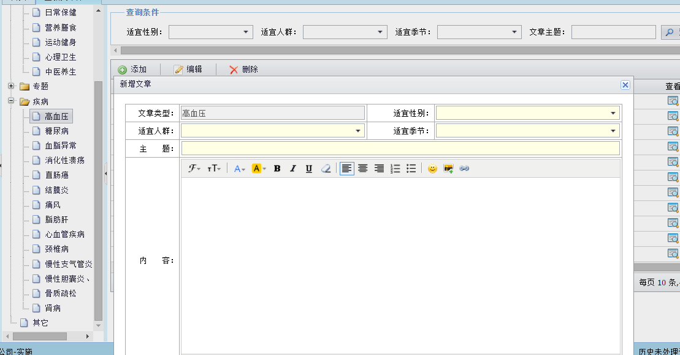

10、查询统计分析功能

10.1医生维度

医生工作量统计

处方费用统计及分布图

10.2病人维度

看诊满意度统计

看诊量及看诊时间段分布统计

看诊人群分析统计

看诊时间长度统计

病人平等待时间统计

重复看诊统计

10.3药房维度

具体药房看诊量及处方费用分布统计

药店位置地图及分布

处方中药名（通用名）排名统计